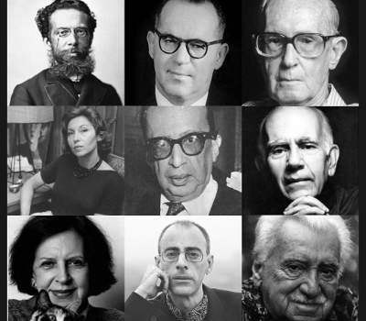
Dia Nacional do Escritor - 25 de Julho
O Dia Nacional do Escritor é comemorado em 25 de julho, data instituída em 1960 pela União Brasileira de Escritores.
Instituído por um decreto governamental após a realização do I Festival do Escritor Brasileiro, o Dia do Escritor é celebrado a cada 25 de julho
PUBLICIDADE
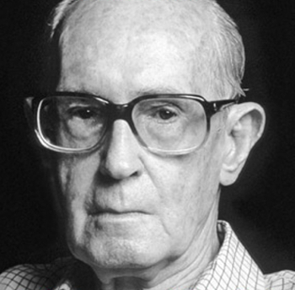
Maior poeta brasileiro do século XX, Carlos Drummond de Andrade nasceu em Itabira, Minas Gerais, em 1902. Faleceu em 1987, no Rio de Janeiro
“Escritor: não somente uma certa maneira especial de ver as coisas, senão também uma impossibilidade de as ver de qualquer outra maneira.”
Carlos Drummond de Andrade
Em breves e belas palavras, um de nossos maiores representantes da Literatura Brasileira definiu o ofício de um escritor. No dia 25 de julho comemora-se o Dia Nacional do Escritor, data instituída em 1960 pelo então presidente da União Brasileira de Escritores, João Peregrino Júnior, e pelo seu vice-presidente, o célebre escritor Jorge Amado.
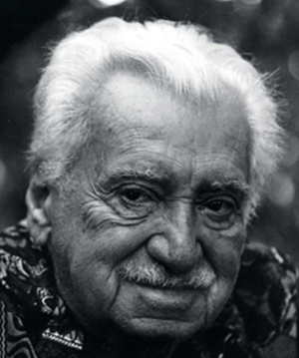
Jorge Amado nasceu em 10 de agosto de 1912 no município de Itabuna, Bahia. Faleceu em Salvador, no dia 06 de agosto de 2001, aos 88 anos
“Pobres dos escritores que não se derem conta disso: escrever é transmitir vida, emoção, o que conheço e sei, minha experiência e forma de ver a vida.”
Jorge Amado
O Dia do Escritor surgiu após a realização do I Festival do Escritor Brasileiro, iniciativa da UBE. O grande sucesso do evento foi primordial para que, por intermédio de um decreto governamental, a data fosse instituída com a finalidade de celebrar a importância do profissional das letras, profissão que, infelizmente, nem sempre tem sua relevância reconhecida.
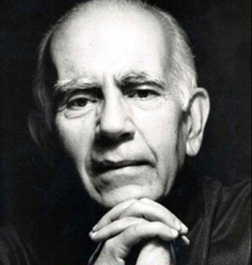
Erico Verissimo nasceu em Cruz Alta, Rio Grande do Sul, em 17 de dezembro de 1905. Faleceu em Porto Alegre, no dia 28 de novembro de 1975
“Nenhum escritor pode criar do nada. Mesmo quando ele não sabe, está usando experiências vividas, lidas ou ouvidas, e até mesmo pressentidas por uma espécie de sexto sentido.”
Erico Verissimo
Com pouco mais de quinhentos anos de história, a Literatura Brasileira, se comparada à tradição literária europeia, por exemplo, ainda é jovem, mas nem por isso menos rica e interessante. Dos primeiros cronistas à literatura contemporânea, oferece uma diversidade de autores que representam os mais variados gêneros, muitos internacionalmente reconhecidos.
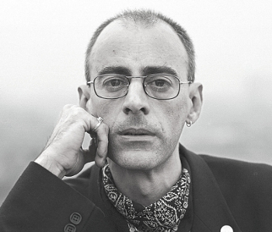
Caio Fernando Abreu nasceu em 12 de setembro de 1948 em Santiago, Rio Grande do Sul. Faleceu em Porto Alegre, no dia 25 de fevereiro de 1996
“O escritor é uma das criaturas mais neuróticas que existem: ele não sabe viver ao vivo, ele vive através de reflexos, espelhos, imagens, palavras. O não-real, o não-palpável. Você me dizia “que diferença entre você e um livro seu”. Eu não sou o que escrevo ou sim, mas de muitos jeitos. Alguns estranhos.”
Caio Fernando Abreu
Em verso e prosa, os escritores brasileiros representam e defendem a identidade cultural do país, fazendo da palavra a matéria-prima de sua arte. Por meio de pensamentos, sentimentos e opiniões, provocam nos leitores diferentes emoções, fazendo rir, chorar, recordar e refletir.
a

